Figura 1. Ubicación y polígono de la Sierra de las Minas, Guatemala
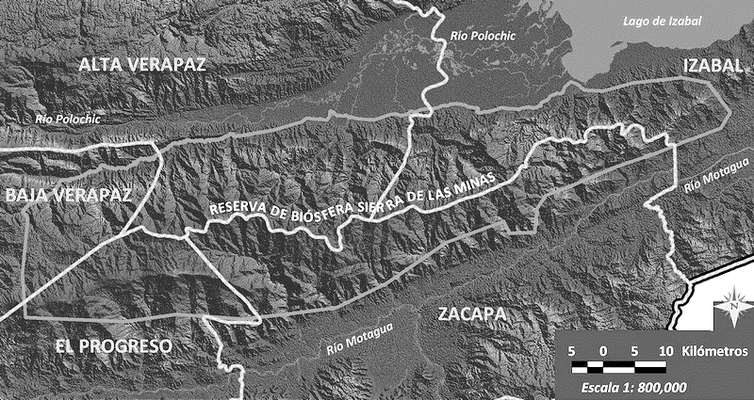
Fuente: Mata, 2013 y Quiñónez-Guzmán et al. 2017.

